（1）源代码：

#include<stdio.h>

int main()

{

int n,m;

long long sum;

while(scanf("%d",&n)!=EOF)

{

sum=1;m=n;

while(n>0) sum*=n--;

printf("%d!=%lld\n",m,sum);

}

return 0;

}

（2）运行结果：

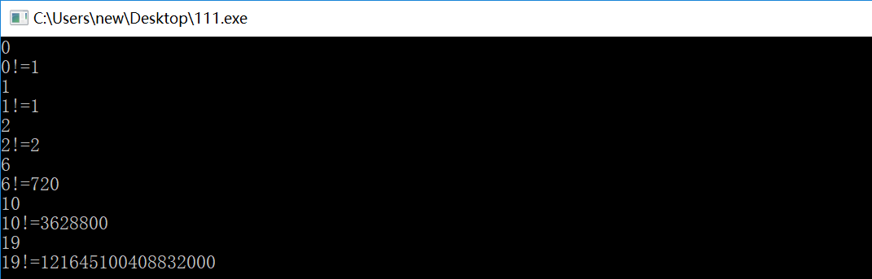

**图1 阶乘运算的运行结果**

（3）流程图：

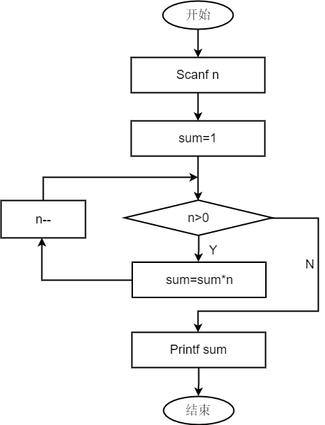

**图2 阶乘运算的流程图**